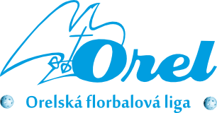

Titul v elévech putuje po boji opět do Orla Vyškov
Šest nejlepších družstev z divizí západ a východ se sešlo 15. 4. 2023 v Uherském Brodě na finálovém turnaji elévů.
- východ – Orel Uherský Brod, Florbal SVČ Luhačovice, Orel Dolní Bojanovice
- západ – Orel Vyškov, Orel Šlapanice, FBO Orel Boskovice
Orel Vyškov po nejvyrovnanějším finálovém turnaji obhájil titul mistra OFL pro rok 2022/23. Na zlaté razítko si vyškovští museli počkat až na poslední zápas, ve kterém potřebovali ztrátu Uherského Brodu (vzájemný zápas skončil remízou 3:3) se Šlapanicemi, případně výhru Brodu o méně než 5 branek. Uherský Brod Šlapanice po ohromném boji porazil, ale pouze 2:1 a hráči z domácí jednoty Uherského Brodu si díky horšímu celkovému skóre pověsili na krk stříbrné medaile. Bronz putoval do Šlapanic. Šlapanice získaly 9 bodů a o lepší postavení je připravily pouze dvě těsné prohry s Vyškovem (0:1) a právě Uh. Brodem. Čtvrtý se ziskem 6 bodů skončil FBO Orel Boskovice, pátý Orel Dolní Bojanovice a šestá příčka zůstala na Florbal SVČ Luhačovice. Vyrovnanost turnaje podtrhl fakt, že i týmy mimo medailové pozice dokázaly odehrát pěkné a vyrovnané zápasy s medailisty.
Nejlepšími hráči turnaje byli zvoleni:
- útočník: Jan Štroblík (Orel Vyškov)
- obránce: Tomáš Gergela (Florbal SVČ Luhačovice)
- brankářka: Sophie Berešová (Orel Šlapanice)

Výsledky zápasů
Čas | Zápas | Výsledek
09:30 | Orel Uherský Brod : Florbal SVČ Luhačovice | 6:4
09:55 | Orel Vyškov : Orel Šlapanice | 1:0
10:20 | Orel Dolní Bojanovice : FBO Orel Boskovice | 1:2
11:00 | Florbal SVČ Luhačovice : Orel Šlapanice | 1:4
11:25 | Orel Uherský Brod : FBO Orel Boskovice | 5:1
11:50 | Orel Dolní Bojanovice : Orel Vyškov | 0:5
12:15 | Orel Šlapanice : FBO Orel Boskovice | 2:1
12:40 | Florbal SVČ Luhačovice : Orel Vyškov | 3:4
13:05 | Orel Uherský Brod : Orel Dolní Bojanovice | 4:1
13:30 | Florbal SVČ Luhačovice : FBO Orel Boskovice | 1:3
13:55 | Orel Šlapanice : Orel Dolní Bojanovice | 3:0
14:20 | Orel Uherský Brod : Orel Vyškov | 3:3
14:45 | Florbal SVČ Luhačovice : Orel Dolní Bojanovice | 0:3
15:10 | Orel Vyškov : FBO Orel Boskovice | 8:1
15:35 | Orel Uherský Brod : Orel Šlapanice | 2:1

Konečná tabulka
Pořadí | Tým | Skóre | Body
1. | Orel Vyškov | 21:7 | 13
2. | Orel Uherský Brod | 20:10 | 13
3. | Orel Šlapanice | 10:5 | 9
4. | FBO Orel Boskovice | 8:17 | 6
5. | Orel Dolní Bojanovice | 5:14 | 3
6. | Florbal SVČ Luhačovice | 9:20 | 0

1. místo Orel Vyškov
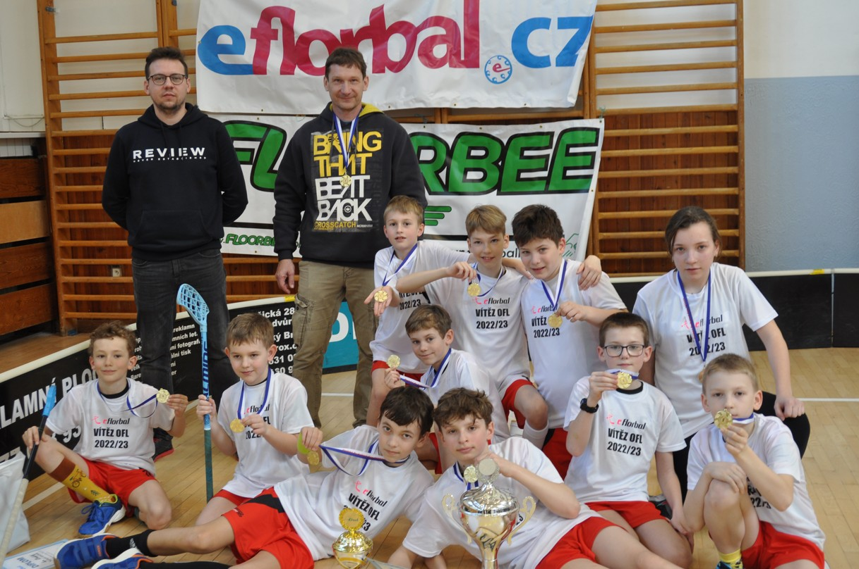

2. místo Orel Uherský Brod
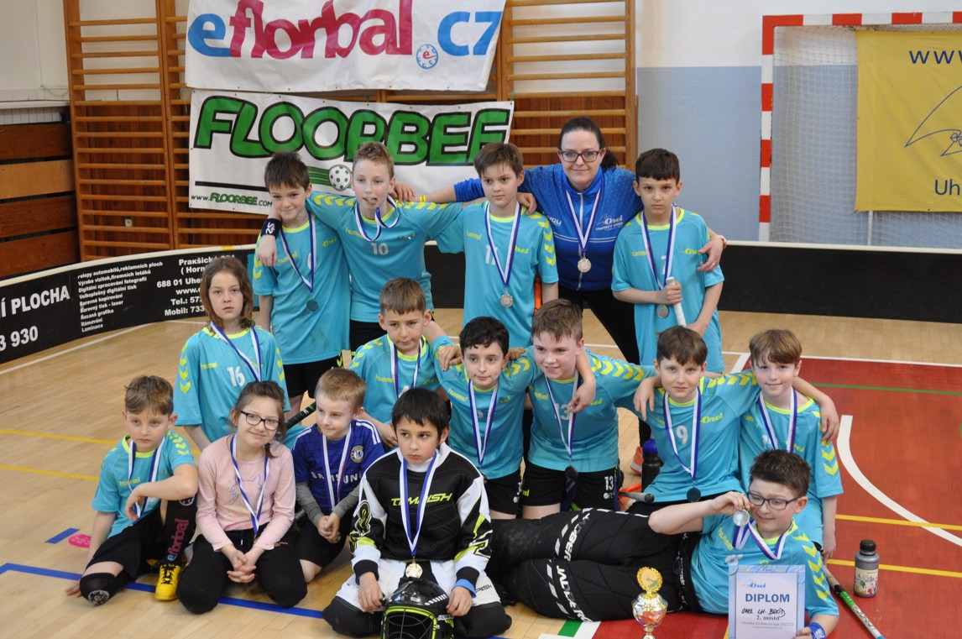

3. místo Orel Šlapanice

